Інструкція по роботі з сайтом
dieselpoint.com.ua

- Вхід в адміністративну частину
  - Для входу в адміністративну частину необхідно до доменного імені вашого сайту добавити admin870x9da7l

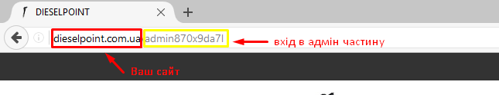

  - Після цього необхідно буде ввести логін і пароль для доступу:
Логін: info@dieselpoint.com.ua
Пароль: M2Y+N4vd8T

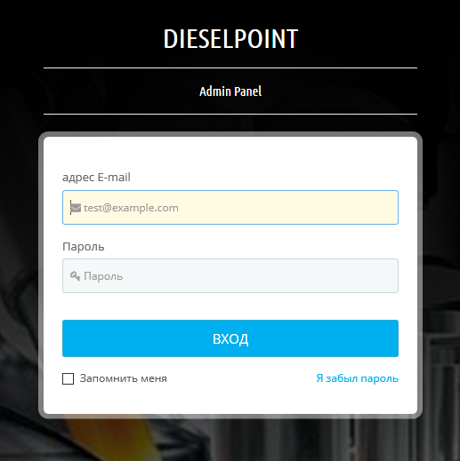

  - При правильній авторизації попадемо в Панель адміністратора:

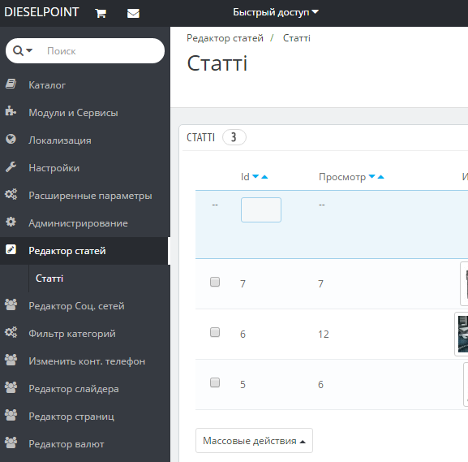

- Добавлення і редагування товарів.
  - Переходимо до пункту меню Каталог - Товары

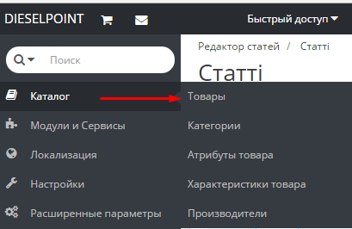

Після переходу побачимо список товарів, які вже є

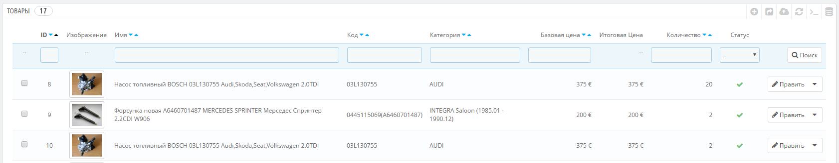

  - Для додавання товару клікаємо «+» в правому верхньому кутку на сторінці списку товаровів
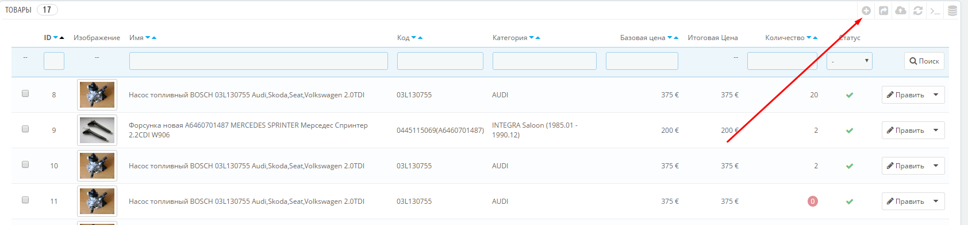

  - Для редагування нажимаємо або на рядок з товаром, або на кнопку Править.
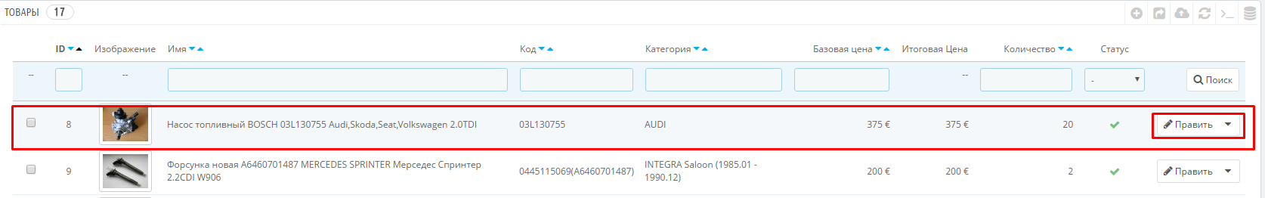
  - Відкриється сторінка редагування товару з додатковим меню зліва

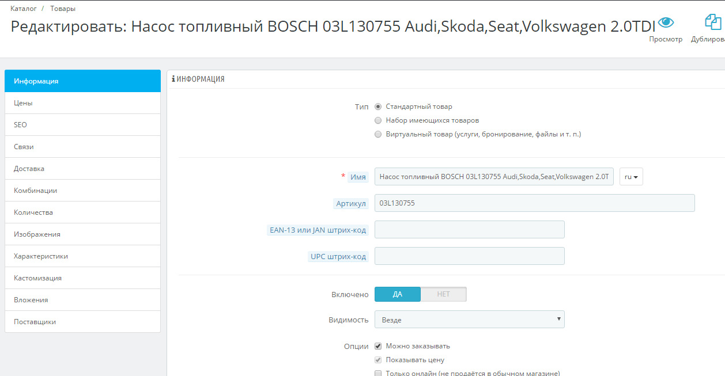

    - В пункті меню Информация можна змінити такі параметры як Имя товара, Артикул, Включение/Отключения товара, Краткое описание и Описание полное.

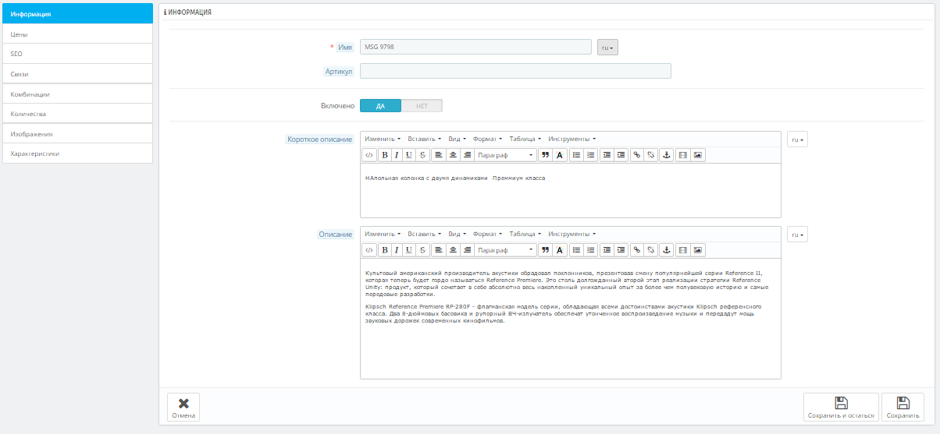
    - В пункті меню Цены можна поміняти такі параметри як Оптовая цена, Розничная цена, Цена за единицу при наборе товаров, добавляти свої податки. Ціни вказуються в базовій валюті (в нашому випадку євро).

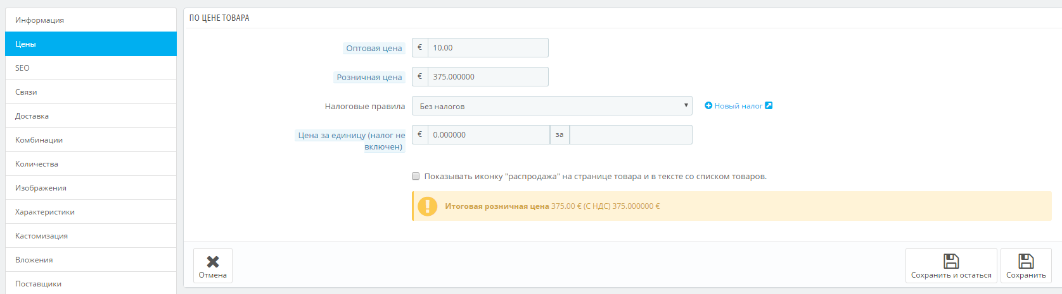

    - Пункт меню SEO призначений для подальшої розкрутки сайту. Тут можна добавляти Мета-заголовки і Мета-описи товару, а також згенерувати ЧПУ (посилання яке буде зрозуміле користувачам).
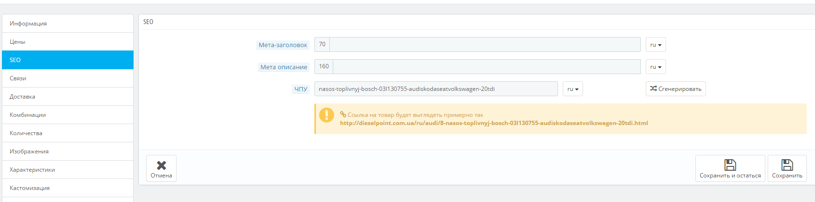
    - В пункті меню Связи вказується до якої категорії і підкатегорії відноситься товар, Категорія за умовчанням (якщо вибрано декілька категорій), супутні товари і Производитель товару.
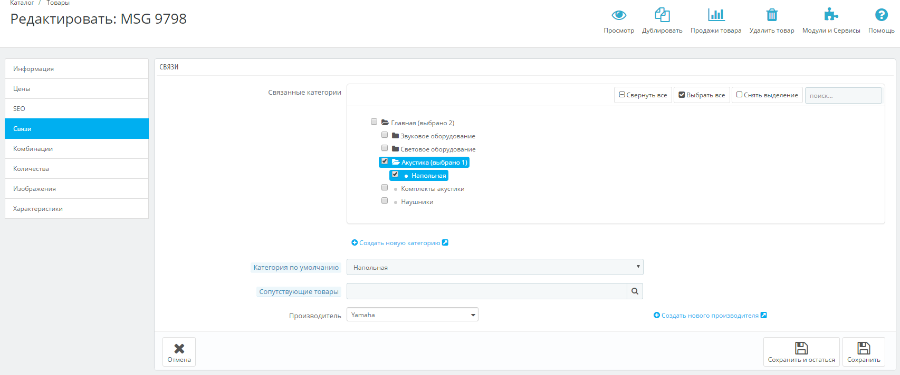

    - В пункті Комбинации можна добавляти різні варіанти самого товару. Для цього натискаємо кнопку Новая комбинация і вибираємо необхідні нам атрибути та їх значення міняючи при цьому артикли, ціни та зображення товарів.

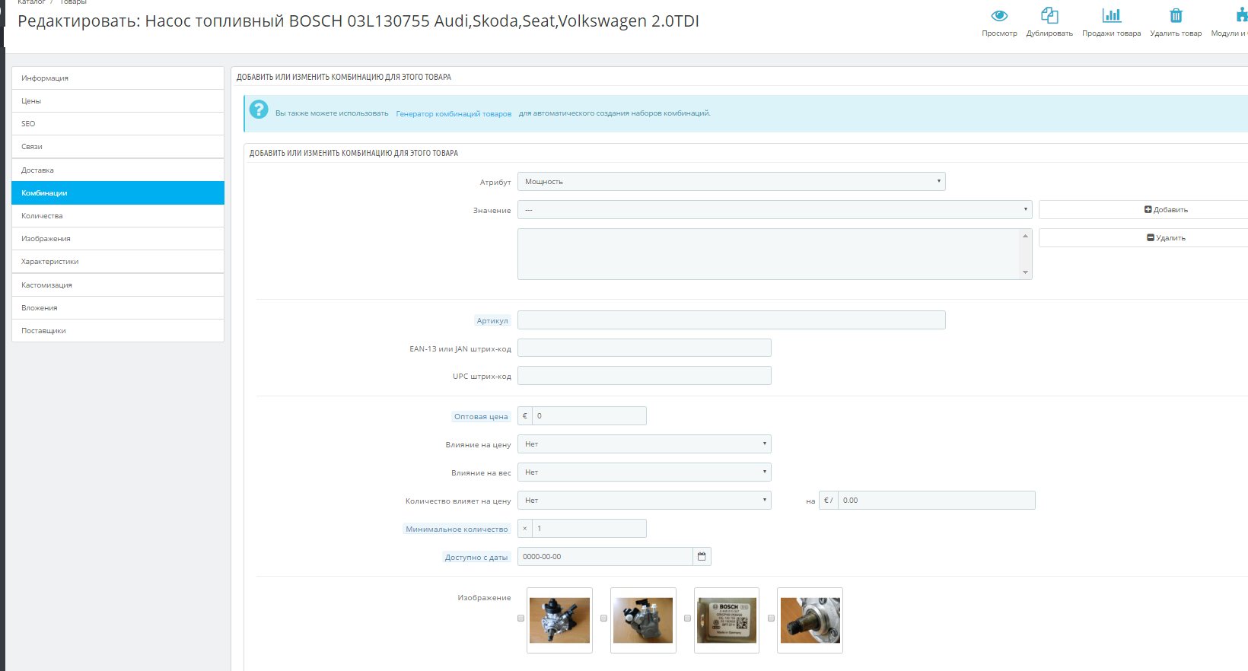

    - В пункті Количества ми вказуємо кількості товарів, а також надписами при наявності або відсутності товару.

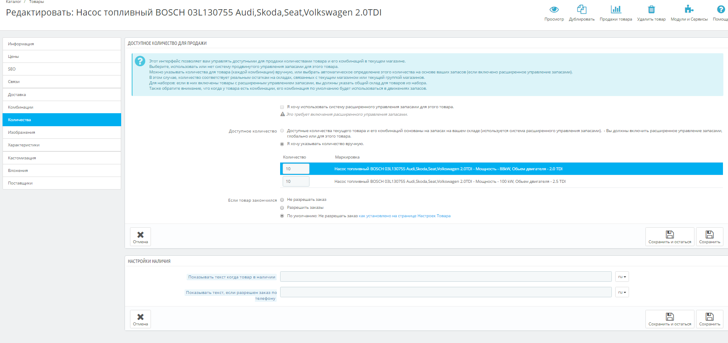

    - В пункті Изображения можна завантажувати нові зображення, видаляти старі, встановлювати зображення за умовчанням і міняти надписи до них.
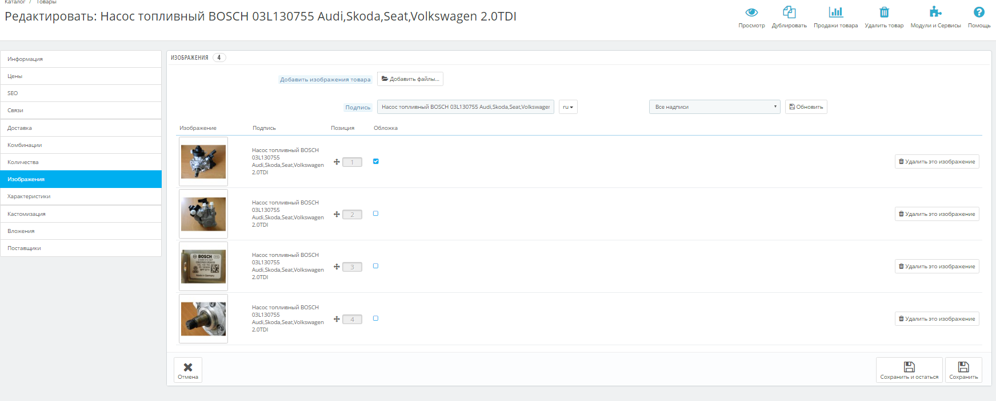

    - В пункті Характеристики вибираємо попередньо установлені характеристики товару, які будуть використані для подальшої фільтрації користувачем.
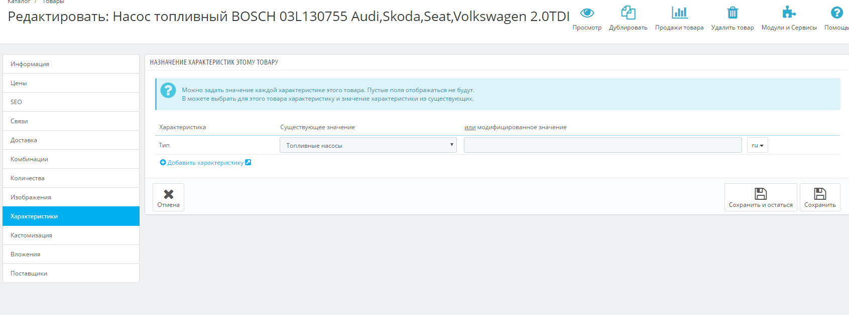

- Додавання категорій.
  - Для управління категоріями переходимо Каталог – Категории

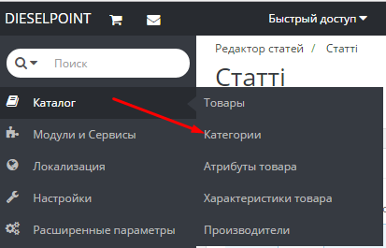
  - Після переходу відобразиться список категорій. Тут ми можемо міняти порядок їх відображення на сайті простим пересуванням їх мышкою. Додавання категорії відбувається натисканням на кнопку Добавить категорию.

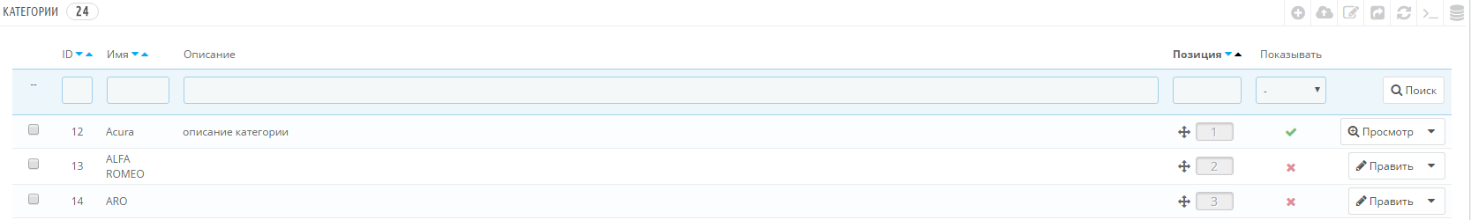
  - Для перегляду категорії просто натискаємо на рядку цієї категорії або Смотреть з правої сторони рядка. Після цього ми перейдемо до списку підкатегорій даної категорії.
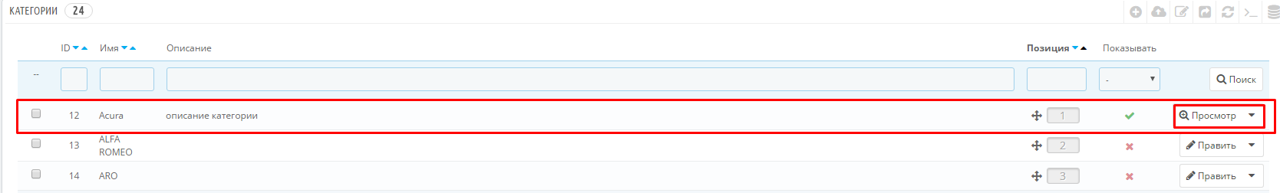

  - Для правки вибираємо Править справа від рядка категорії
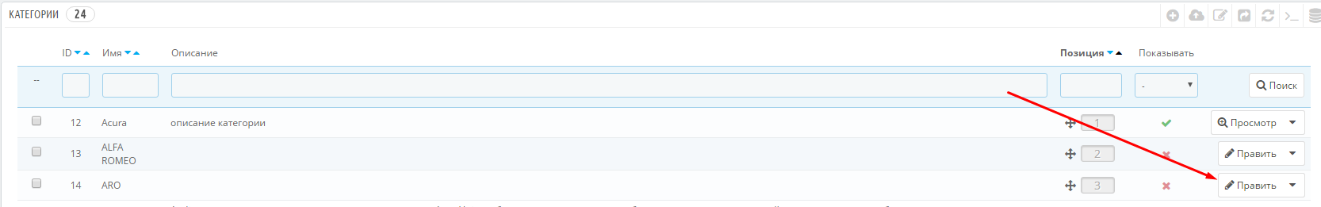

Відобразиться вікно, де можна міняти Имя категории, її відображення, Отображение подкатегорий, Родительскую категорию, Мета описание, Мета ключевые слова и ЧПУ.
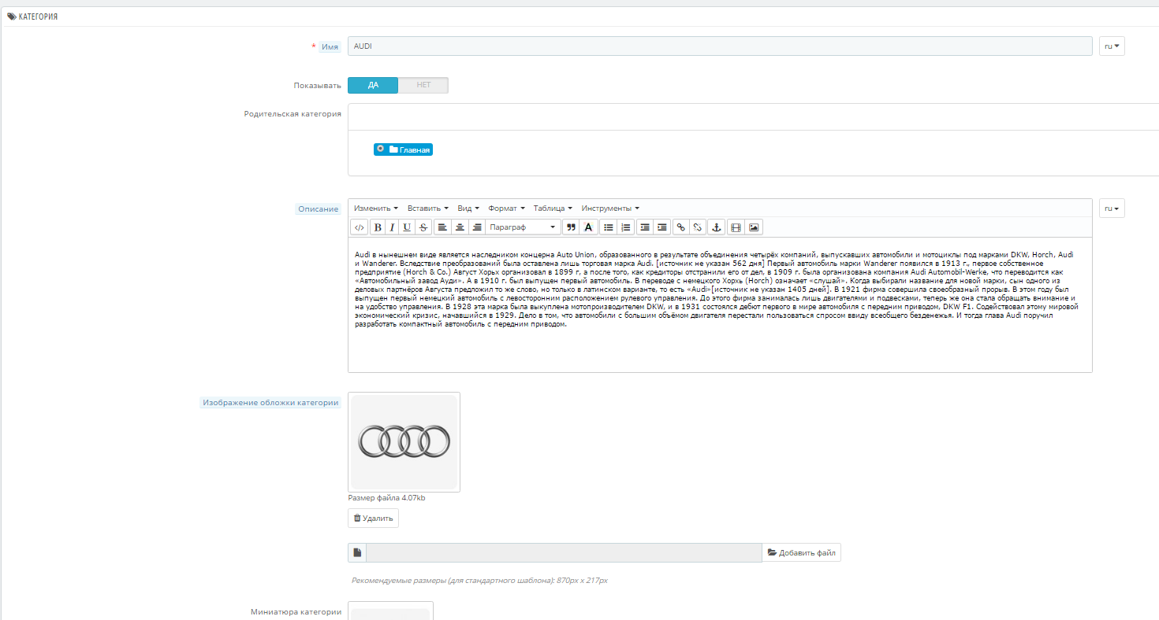

- Для додавання характеристик або атрибутів товару переходимо Каталог – Характеристики товара, Каталог – Атрибуты товара

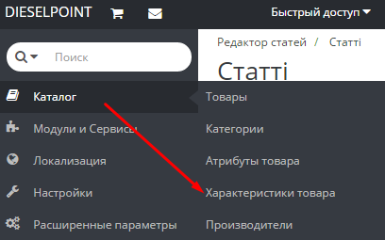
Тут відобразиться список всіх доступних характеристик чи атрибутів
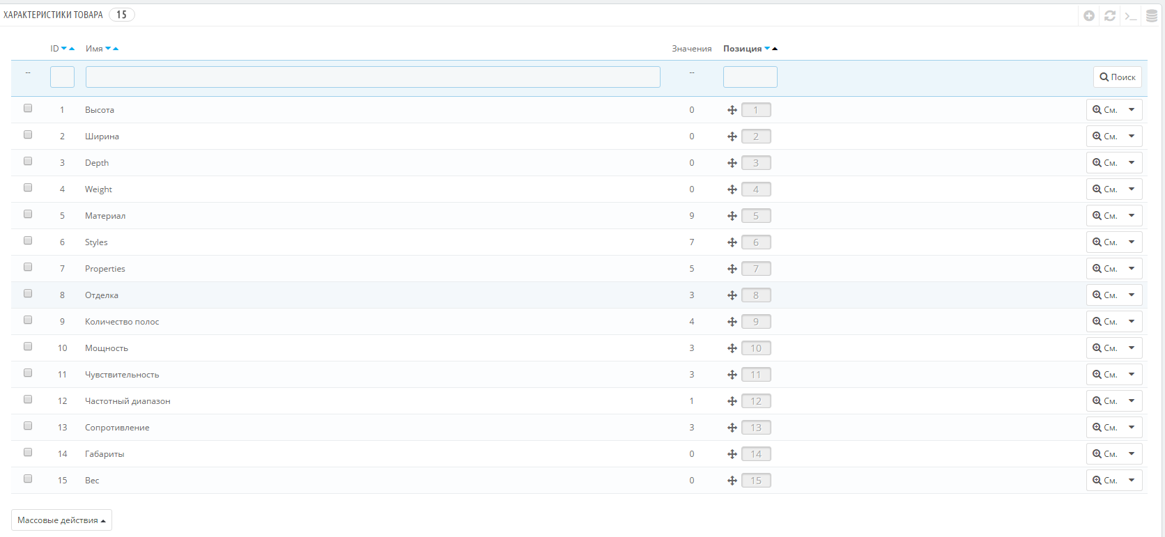
  - Для перегляду характеристик чи атрибутів просто натискаємо на рядку характеристики (атрибуту) або Смотреть справа від рядка

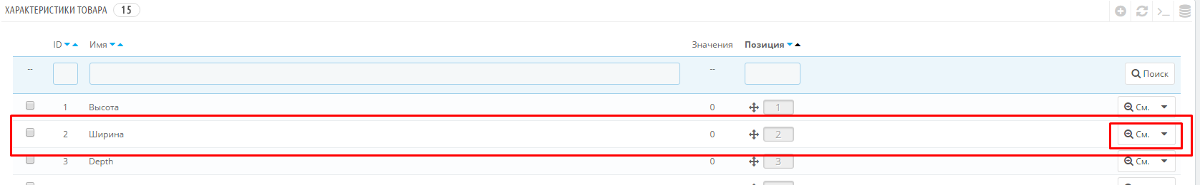

  - Для додавання характеристики або атрибуту вибираємо Добавить характеристику (Добавить атрибут) в верхнем правом углу
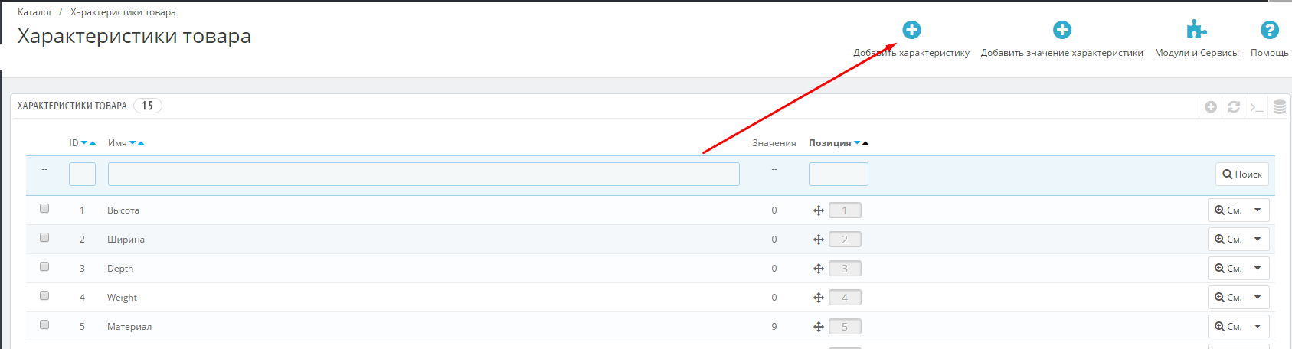

    - Відкриється вікно для вводу Имени, URL, Мета заголовка, і кнопка для включення індексації.
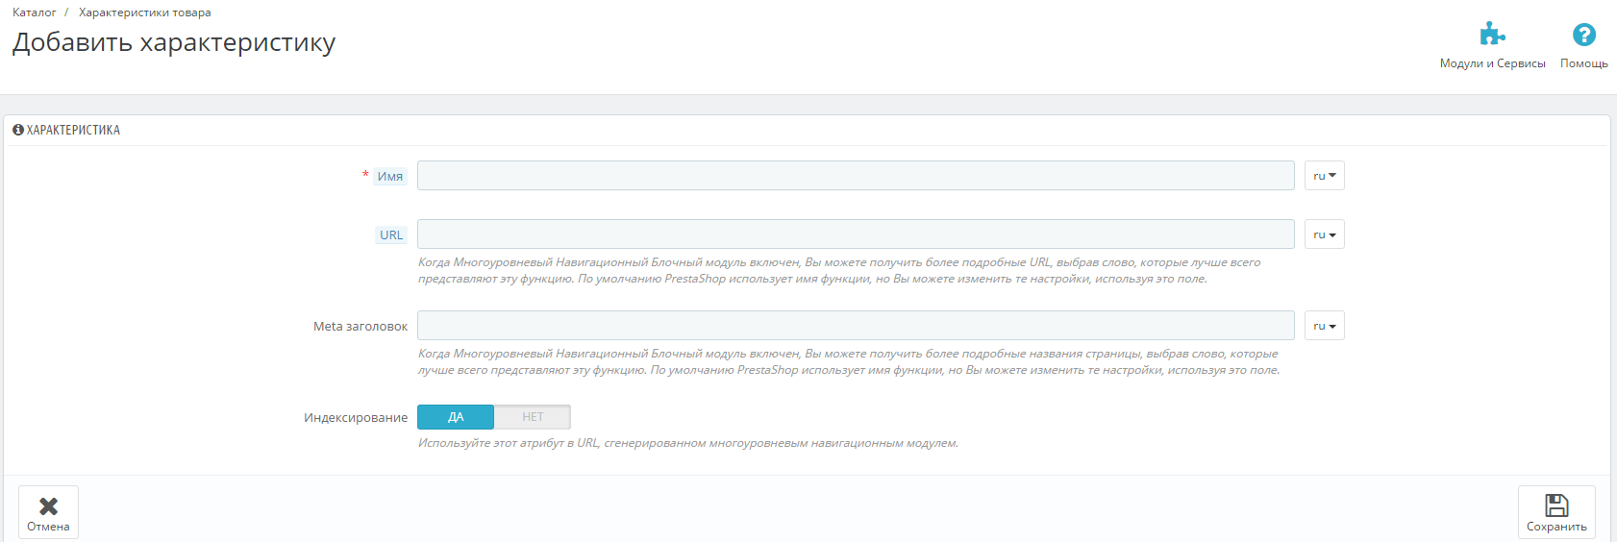

  - Для додавання значення характеристики выбираємо Добавить значение характеристики (Атрибута) в верхньому правому куті на сторінці виводу характеристик або атрибутів
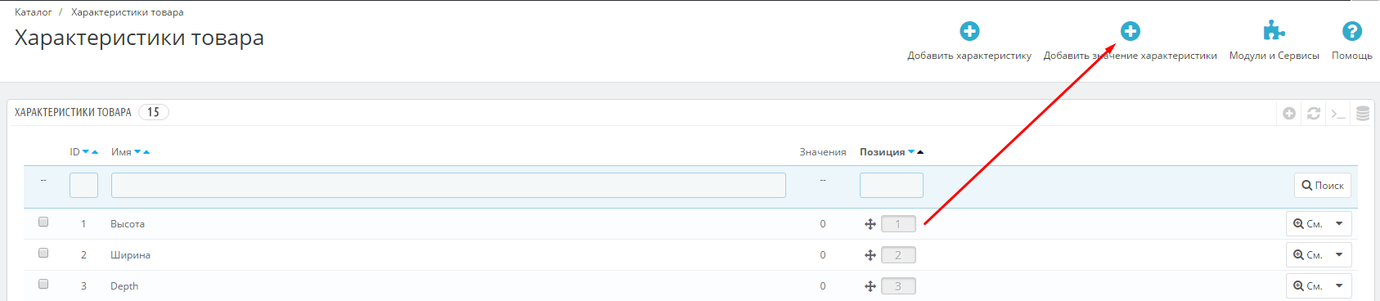

або Добавить значение характеристики в верхньому правому куті на сторінці перегляду значень характеристик чи атрибутів
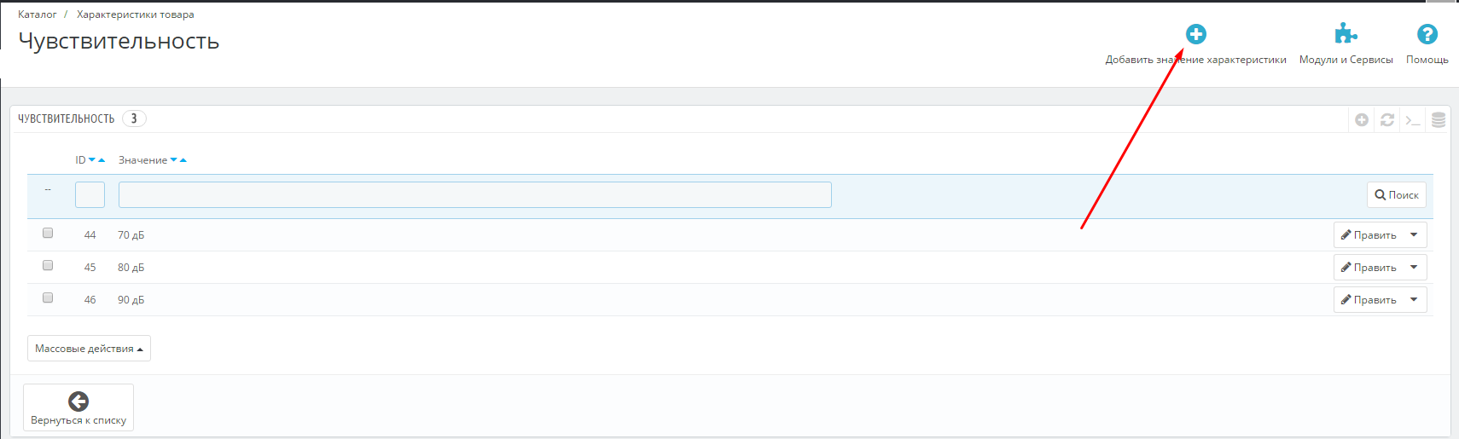

- Додавання виробників
  - Для одавання виробників переходим Каталог – Производители

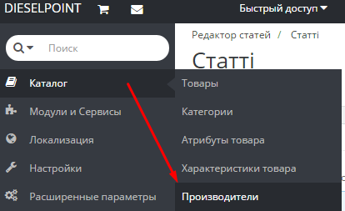

  - Після переходу відобразиться список виробників

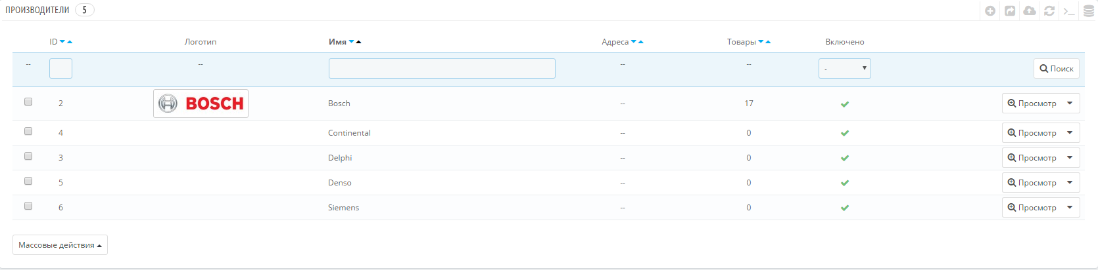
  - При кліку на рядок або кнопку Смотреть відкриється список товарів, які відносяться до цього виробника

  - Для додавання виробника выбираємо Добавить производителя в верхньому правому кутку
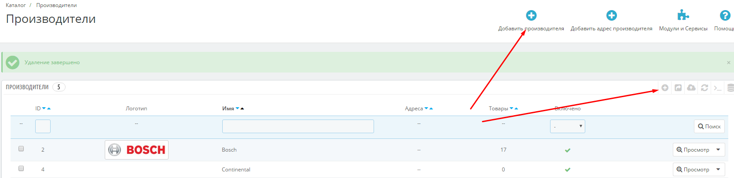

  - Для редагування вибираємо Править справа від рядка виробника

    - Відкриється сторінка для редагувания вибраного виробника. Можемо міняти Имя, Краткое описание, Логотип, Мета-заголовок, Мета описание, Мета-ключевые слова і кнопка відображення даного виробника
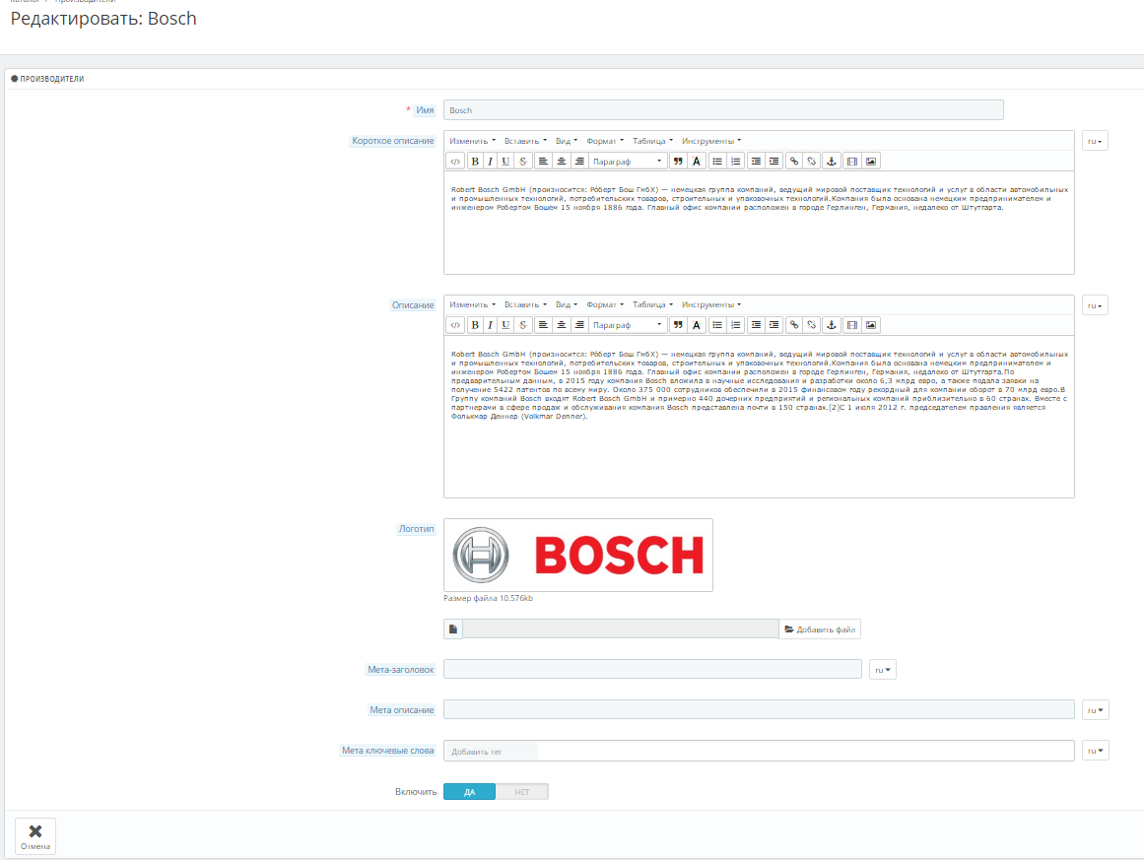

- Редагування посилань на соц.мережі
  - Вибираємо Редактор Соц.сетей в лівому меню і міняємо посилання на необхідні
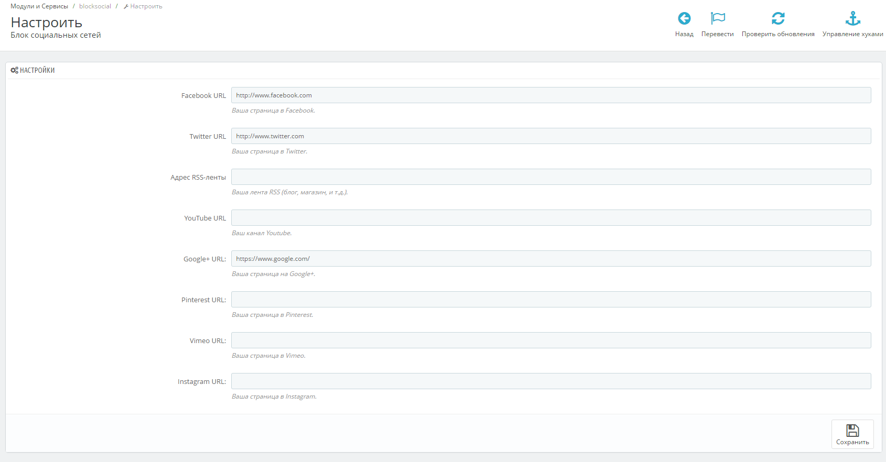

- Для зміна контактних даних вибираємо Изменить конт.телефон

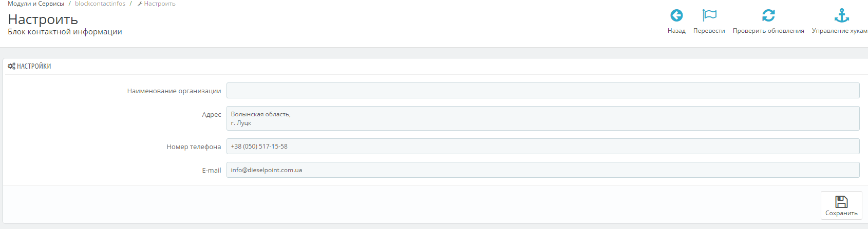

- Для редагування сторінок Доставка, О компанії і т.д. нажимаємо на рядок необхідної сторінки або кнопку Править
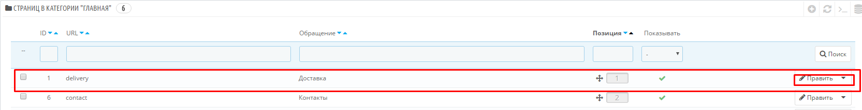

Відкриється вікно з доступними для зміни даними
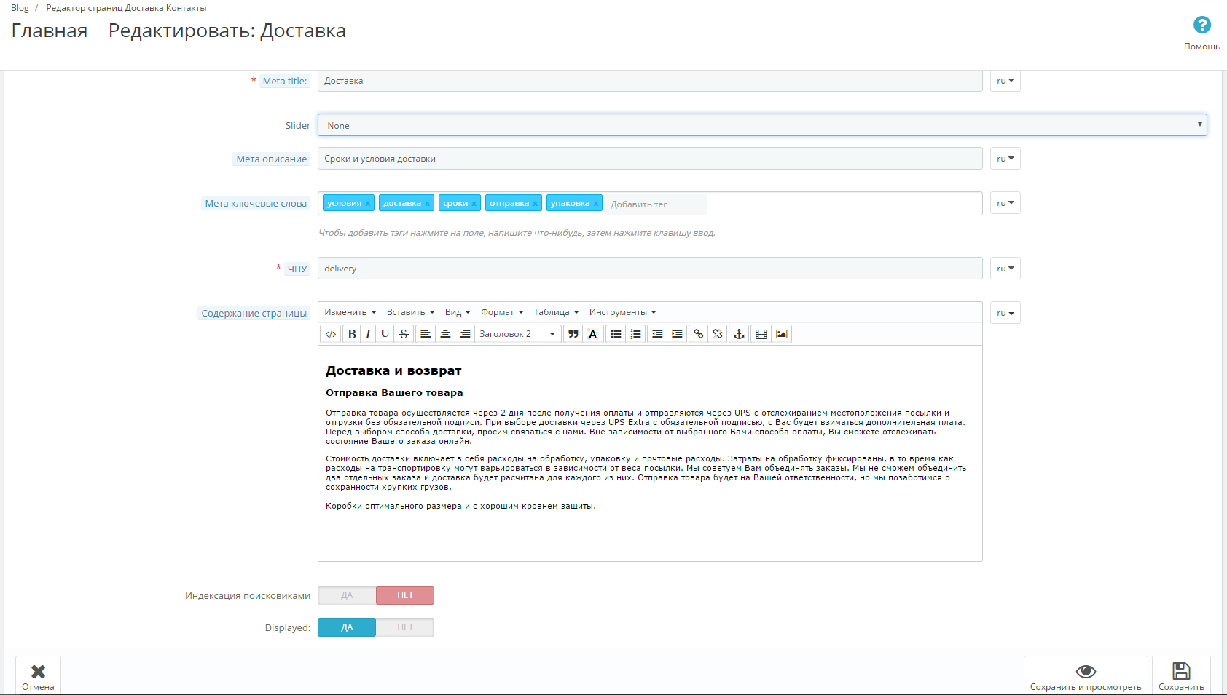

- Для редагування слайдеру вибираємо відповідне меню зліва
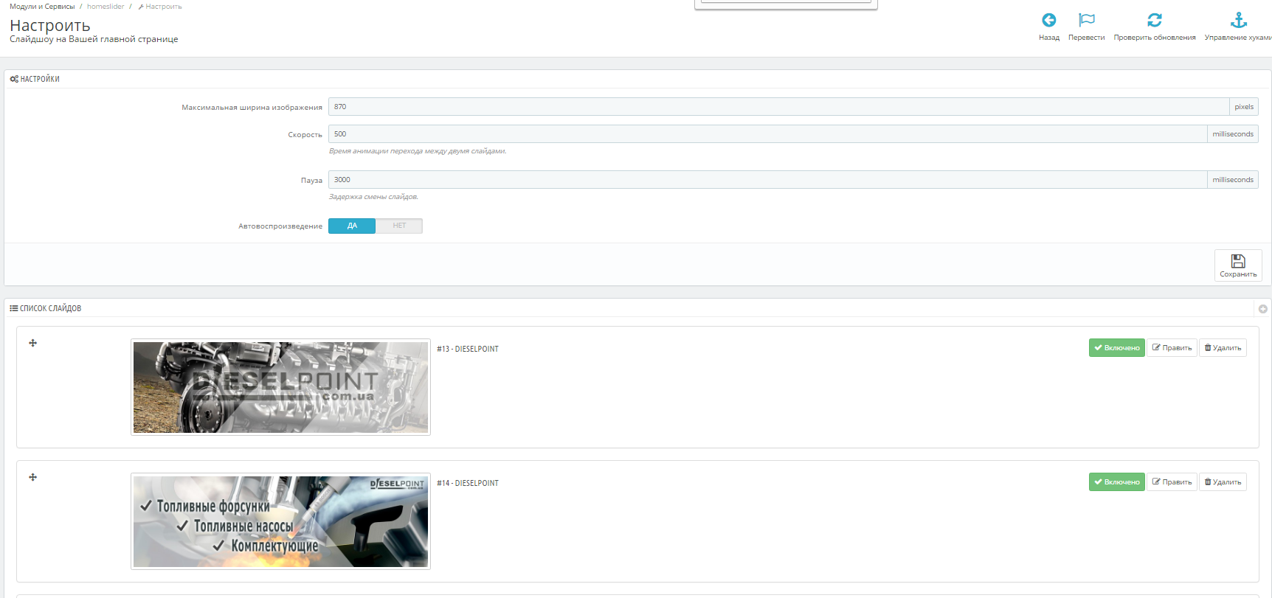
Ми можемо змінювати швидкість перегортання слайдів, їх редагування та додавання
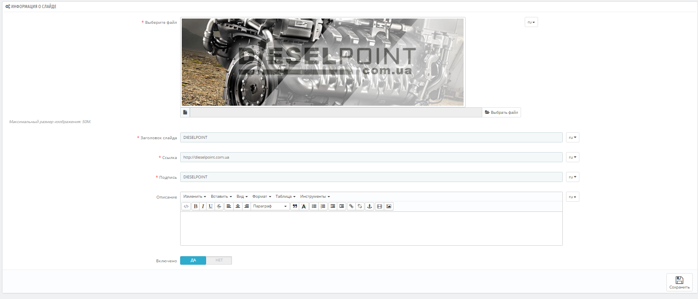

- Для редагування курсу валю переходимо в пункт меню Редактор валют. Валюта за умовчанням та в якої курс обміну дорівнює 1. Для редагування курсу натискаємо кнопку Править
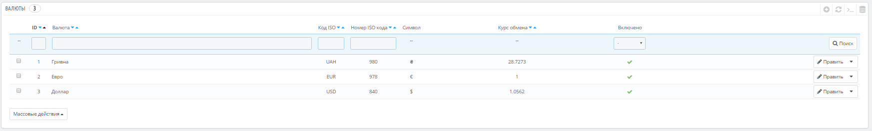

Відкриється вікно з можливими для редагування полями
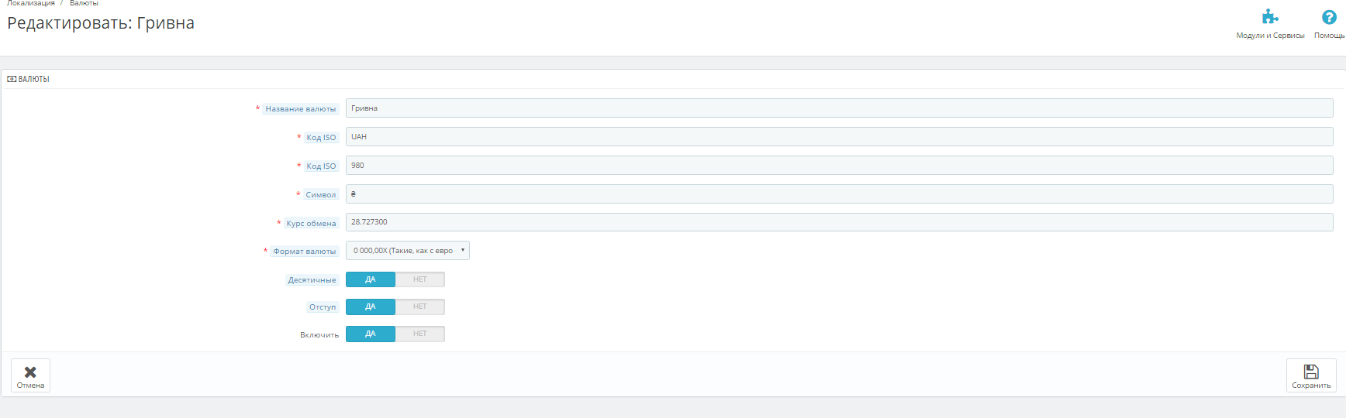

- Для налаштування фільтрів вибираємо пункт меню Фильтр категорий, після цього перейдемо до само редагування. Тут можна вибирати категорії де цей фільтттттр буде активний та включати необхідні фільтри.
